Opis produktu
Ciepła ramka dystansowa SWISSPACER Ultimate
- Ramka z polimeru SAN z zawartością 35% włókna szklanego i zaawansowaną technologicznie folią gazoszczelną
- Ekwiwalentny współczynnik przewodności cieplnej (zgodnie z wytyczną ift WA-17/1):
λ = 0,14 W/mK
- Produkt dostępny w 17 kolorach zbliżonych do RAL
RAL: 9023, 9005, 9016, 5003, 8003, 8014, 1016, 6018, 6026, 7013, 1011, 1034, 6010, 1015, 1001, 7035 i 8012

Specyfikacja
Możliwość zastosowania w izolacyjnych szybach zespolonych wg DIN EN 1279
- Przykładowa konfiguracja izolacyjnych szyb zespolonych z zastosowaniem ramki dystansowej SWISSPACER Ultimate:
- Podwójna szyba zespolona (4 – 16 Ar – 4): U_{g} = 1,1 W/m²K
- Potrójna szyba zespolona (4 – 12 Ar – 4 – 12 Ar – 4): U_{g} = 0,7 W/m²K
Wartości fizyczne lub wartości współczynnika psi (W/mK) dla izolacyjnych szyb zespolonych z ramką dystansową SWISSPACER Ultimate w zależności od materiału ramy okiennej
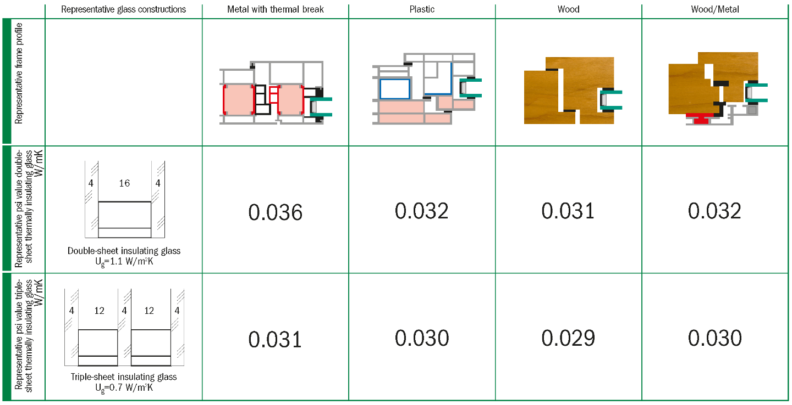
- Reprezentatywne liniowe współczynniki przenikania ciepła (reprezentatywne wartości psi) zgodnie z wytyczną ift WA-08/3 „Ramki dystansowe o podwyższonej efektywności energetycznej – Część 1: Wyznaczenie reprezentatywnej wartości psi dla różnych profili ram okiennych”
Wyciąg z karty danych „Wartości psi dla okien” (kwiecień 2013 – nr W19 – wersja 4-06/2021 – ważna do 30.06.2023)
© Zespół Roboczy „Ciepła ramka” / BF Bundesverband Flachglas (Federalne Stowarzyszenie Producentów Szkła Płaskiego)
Tłumaczenie tabeli BF
 | Reprezentatywne konfiguracje szyb zespolonych | Metal z przekładką termiczną | Tworzywo sztuczne | Drewno | Drewno-metal
Reprezentatywne profile ramowe
Reprezentatywna wartość psi dla podwójnej szyby zespolonej W/mK | Podwójna szyba zespolona  U_{g} = 1,1 W/m²K | 0,036 | 0,032 | 0,031 | 0,032
Reprezentatywna wartość psi dla potrójnej szyby zespolonej W/mK | Potrójna szyba zespolona  U_{g} = 0,7 W/m²K | 0,031 | 0,030 | 0,029 | 0,030

Produkt alternatywny
Ciepła ramka dystansowa SWISSPACER Advance
- Ramka z polimeru SAN z zawartością 35% włókna szklanego i gazoszczelną folią aluminiową o podwyższonej efektywności energetycznej
- Ekwiwalentny współczynnik przewodności cieplnej (zgodnie z wytyczną ift WA-17/1):
λ = 0,29 W/mK
- Produkt dostępny w 17 kolorach zbliżonych do RAL
RAL 9023, 9005, 9016, 5003, 8003, 8014, 1016, 6018, 6026, 7013, 1011, 1034, 6010, 1015, 1001, 7035 i 8012

Element opcjonalny
Komponent SWISSPACER AIR do trwałej kompensacji ciśnienia w szybach zespolonych
- Komponent SWISSPACER AIR to metalowa tulejka, w której zintegrowana jest specjalna membrana. Element służy do trwałej kompensacji ciśnienia podczas transportu i użytkowania izolacyjnych szyb zespolonych między lokalizacjami położonymi na różnych wysokościach. Pozwala to na minimalizację odkształceń szyb spowodowanych obciążeniami klimatyczn.
- Ogólne dopuszczenie nadzoru budowlanego / Ogólne dopuszczenie typu
Nr Z-70.4-249 z 11. Marca 2019 dla: izolacyjnej szyby zespolonej z zaworem wyrównującym ciśnienie Swisspacer Air

Producent
SWISSPACER Vetrotech Saint-Gobain International AG
Sonnenwiesenstrasse 15 | 8280 Kreuzlingen, Szwajcaria
www.swisspacer.com; info@swisspacer.com

